Project – External Documentation | 
ISYS6197003
Business Application Development
Odd Semester Year 2023/2024

- Project Title
NJuice
- Introduction
NJuice merupakan sebuah aplikasi yang berbasis JavaFX yang menampilkan GUI berupa inovatif toko jus yang memungkinkan para usernya untuk memasukan data mengenai jus yang nantinya akan mereka beli. User dapat melakukan register jika belum memiliki akun yang terdaftar dalam database. User dan admin dapat melakukan login yang nantinya akan masuk ke dalan halaman user ataupun admin sesuai dengan credential. Pengguna dapat dapat menambahkan item kedalam cart, melakukan checkout item, dan menghapus item dari cart melalui aplikasi NJuice yang nantinya akan diintegrasikan dengan database. Selain itu, admin juga dapat melihat transaksi yang dilakukan user melalui checkout. Selain itu admin juga dapat melakukan update terhadap item yang ditambahkan oleh user.

Report / Documentation
- Login
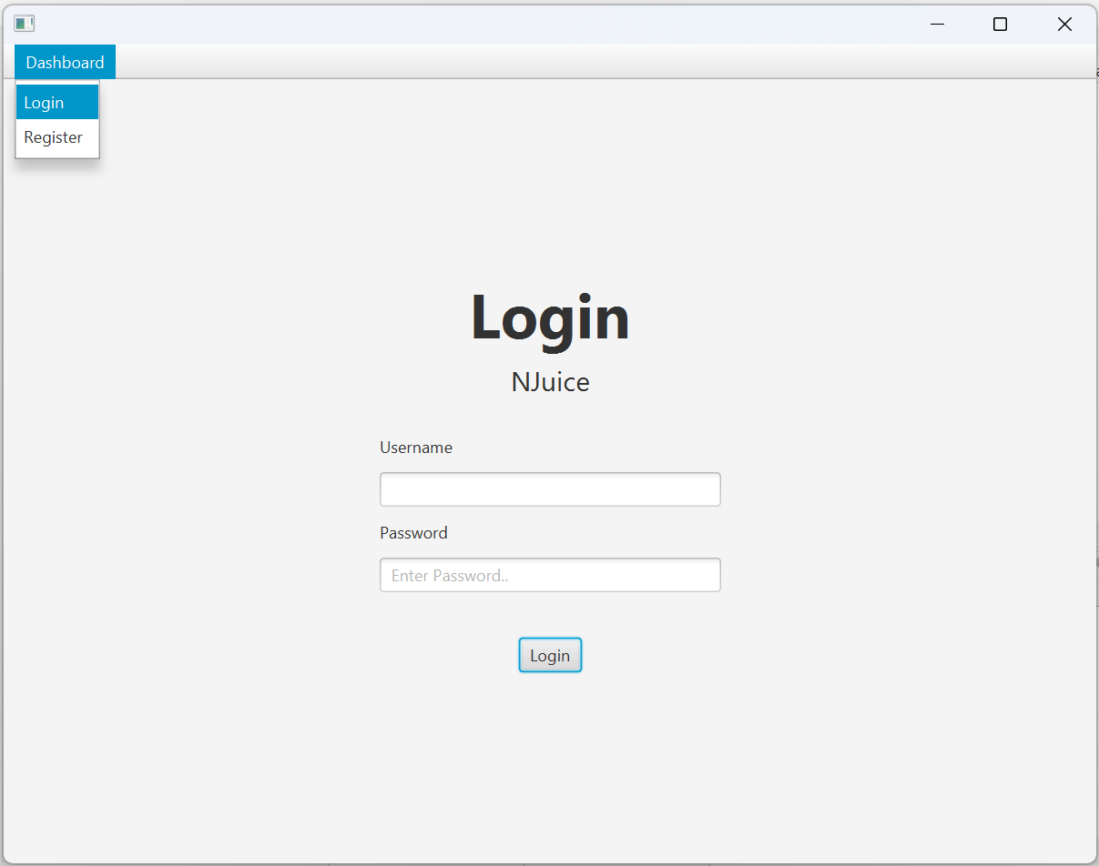
Tampilan awal halaman Login yang dibuat menggunakan scene yang berukuran 800x600, dimana pada bagian kiri atas terdapat menu bar “Dashboard” yang posisinya diatur di atas (top) menggunakan border pane. Menu bar ini memiliki dua menu item yaitu “Login” dan “Register” untuk melakukan navigasi antar halaman Login dan halaman Register yang dimungkinkan dengan penggunaan action event. Pada bagian tengah, terdapat label judul “Login”, label sub judul “NJuice”, label “Username” dan text field untuk mengisi username, label “Password” untuk dan password field untuk mengisi password, serta tombol “Login” untuk melakukan login. Komponen tersebut diatur menggunakan hbox (tombol login) dan vbox (seluruh label, textfield, dan passwordfield) yang kemudian dimasukkan ke dalam grid pane yang posisinya diatur di tengah (center) menggunakan border pane.
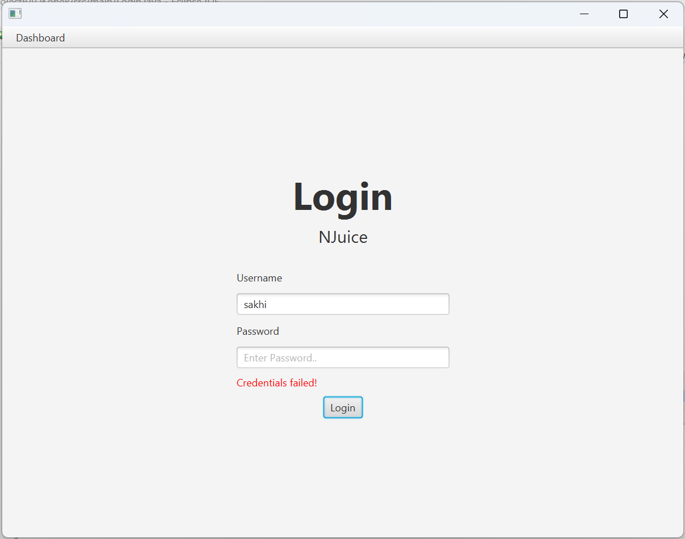
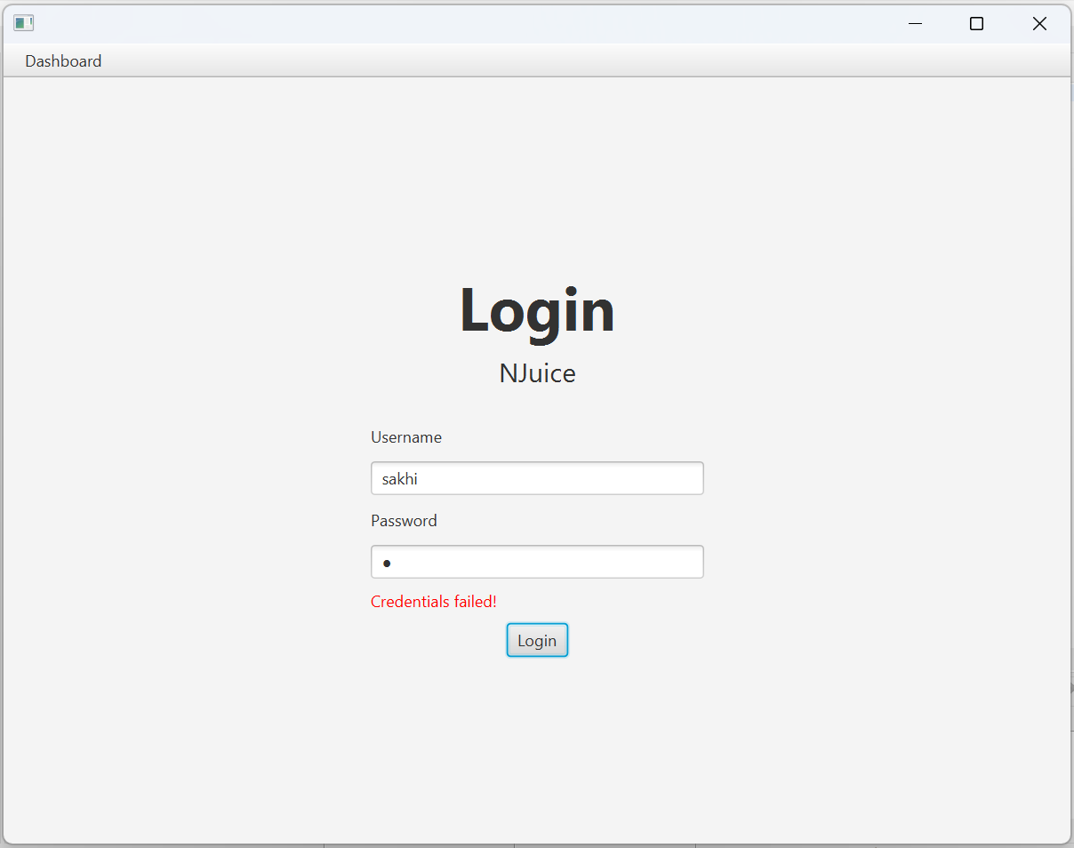
Jika username dan/atau password yang dimasukkan salah atau salah satu belum diisi, sistem akan menampilkan warning label dengan teks berwarna merah yang bertuliskan “Credentials failed!” dan sistem tidak akan melakukan login. Jika username dan password yang diisi sesuai dan valid, pengguna dengan role Customer yang melakukan login akan diarahkan ke halaman Home, sedangkan pengguna dengan role Admin akan diarahkan ke halaman View Transaction.

- Register
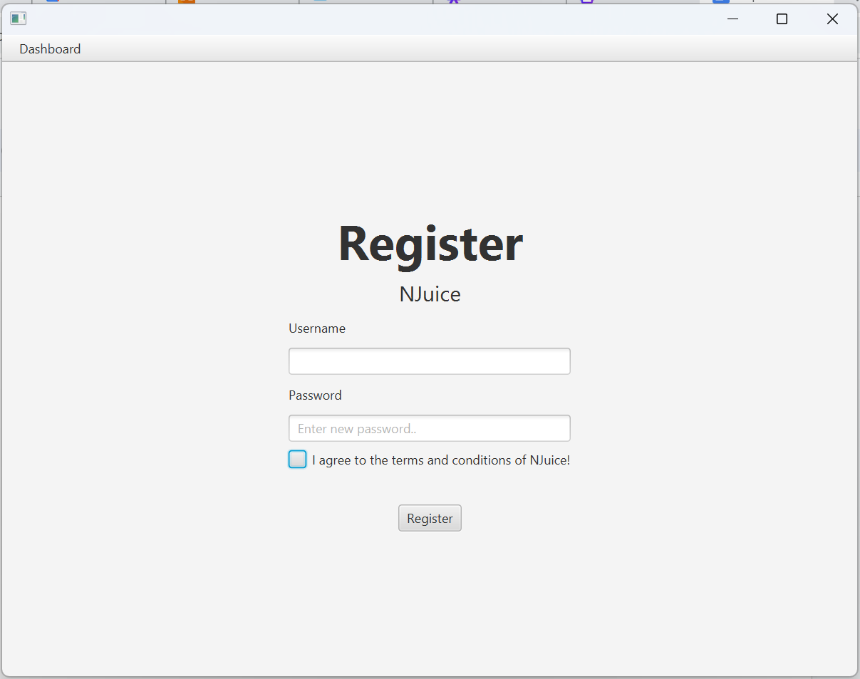
Tampilan awal halaman Register yang dibuat menggunakan scene yang berukuran 800x600, dimana pada bagian kiri atas terdapat menu bar “Dashboard” yang posisinya diatur di atas (top) menggunakan border pane. Menu bar ini memiliki dua menu item yaitu “Login” dan “Register” untuk melakukan navigasi antar halaman Login dan halaman Register yang dimungkinkan dengan penggunaan action event. Pada bagian tengah, terdapat label judul “Register”, label sub judul “NJuice”, label “Username” dan text field untuk mengisi username, label “Password” untuk dan password field untuk mengisi password, check box untuk menyetujui syarat dan ketentuan, serta tombol “Register” untuk melakukan registrasi.
Komponen tersebut diatur menggunakan hbox (tombol register) dan vbox (seluruh label, textfield, dan passwordfield), serta check box yang diatur menggunakan grid pane, yang kemudian semuanya dimasukkan ke dalam grid pane yang posisinya diatur di tengah (center) menggunakan border pane.

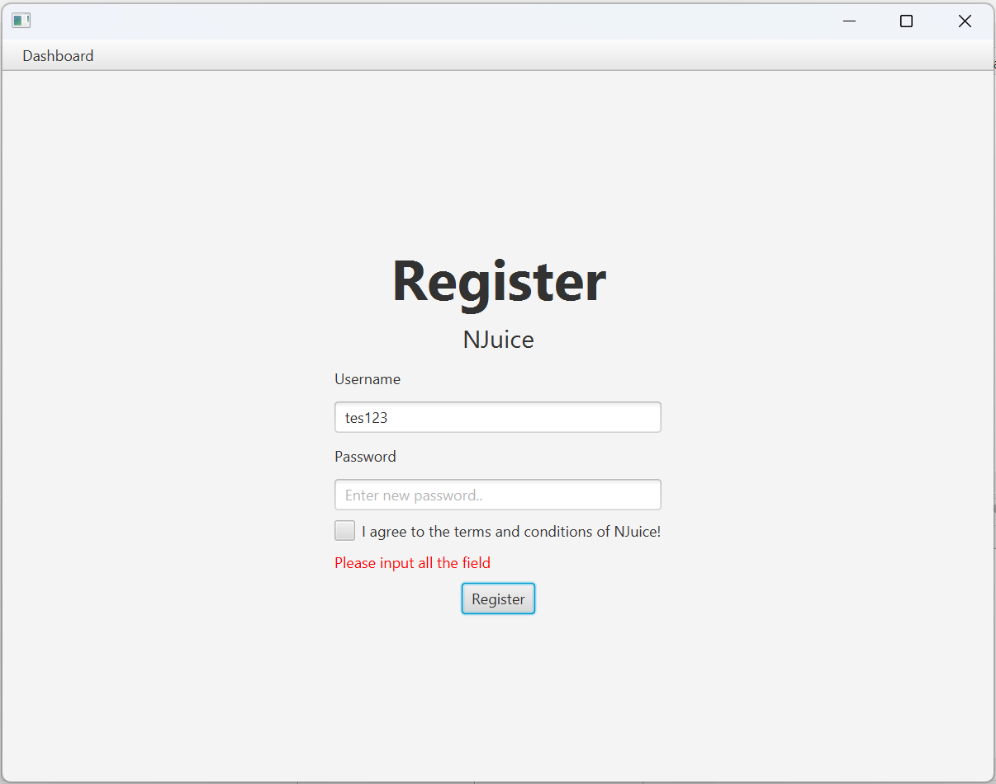
Jika salah satu data pada text field dan password field tidak diisi, serta jika checkbox tidak di tekan, sistem akan menampilkan warning label dengan teks berwarna merah yang bertuliskan “Please input all the field” dan sistem tidak akan melakukan register.

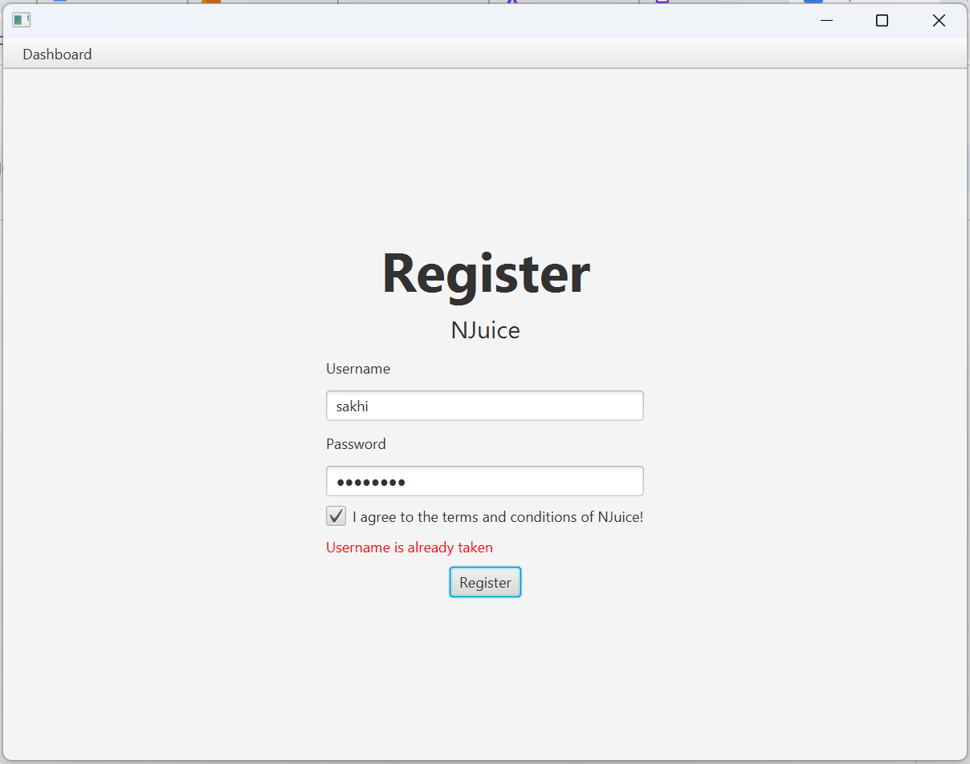
Jika username yang dimasukkan sudah terdaftar sebelumnya pada database, sistem akan menampilkan warning label dengan teks berwarna merah yang bertuliskan “Username is already taken” dan sistem tidak akan melakukan register.
Jika username dan password yang diisi valid dan belum pernah ada sebelumnya, serta checkbox telah di klik, data pengguna yang mendaftar akan dimasukkan ke dalam database dan pengguna dapat melanjutkan ke halaman login untuk masuk ke dalam sistem.

- Customer Home
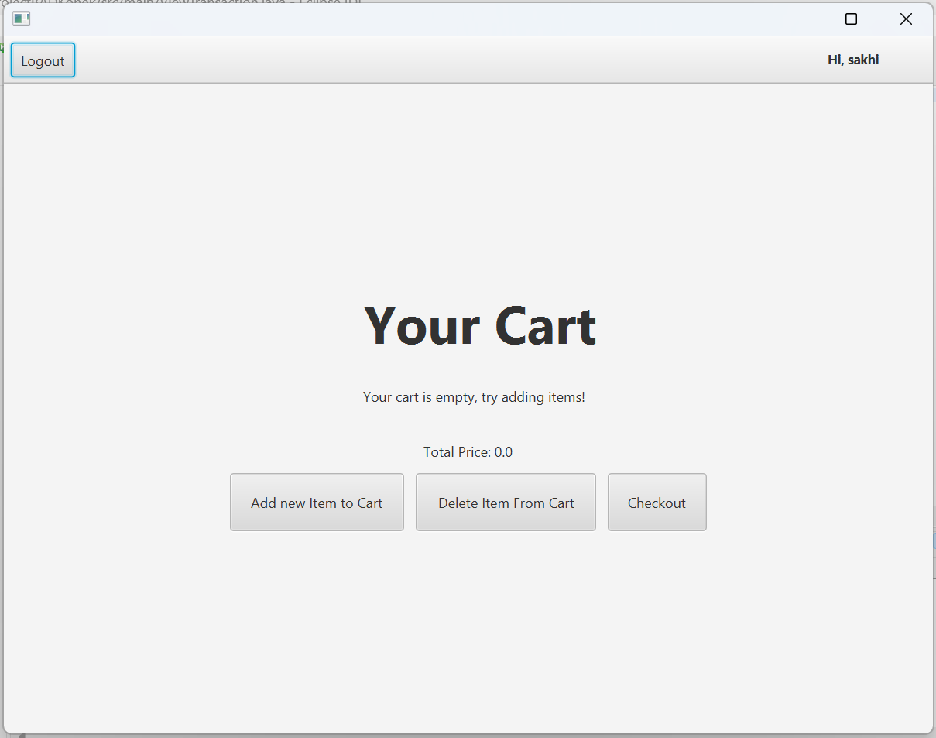
Tampilan awal halaman Home dimana user dengan role Customer akan langsung diarahkan ke halaman ini setelah melakukan login. Pada halaman ini, user dapat mengakses, delete, add, dan checkout items yang terdapat pada cart mereka. Halaman Home yang dibuat menggunakan scene yang berukuran 800x600, dimana pada bagian atas terdapat toolbar yang berisi tombol “Logout” untuk melakukan log out dan akan diarahkan ke halaman Login, serta label sapaan “Hi, (username)” yang terkoneksi dengan database untuk menampilkan username. Posisi toolbar ini di set ke atas (top) menggunakan border pane dan penempatan elemen pada toolbar menggunakan region untuk mengatur jarak antara tombol “Logout” dan label sapaan. Pada bagian tengah, terdapat label “Your Cart” dan label yang memberi tahu bahwa cart masih kosong “Your cart is empty, try adding items!” jika cart masih kosong (belum di add data), label total harga (akan menampilkan nominal 0.0 jika cart masih kosong), serta tombol add untuk membuka window Add untuk menambahkan item ke cart, delete untuk menghapus item pada cart dengan memilih item yang ingin dihapus terlebih dahulu, dan checkout untuk melakukan checkout pada halaman selanjutnya, dimana ketiga tombol tersebut diatur posisinya menggunakan hbox. Komponen-komponen tersebut diatur menggunakan hbox dan vbox yang kemudian dimasukkan ke dalam grid pane, lalu grid pane tersebut di set posisi center menggunakan border pane.

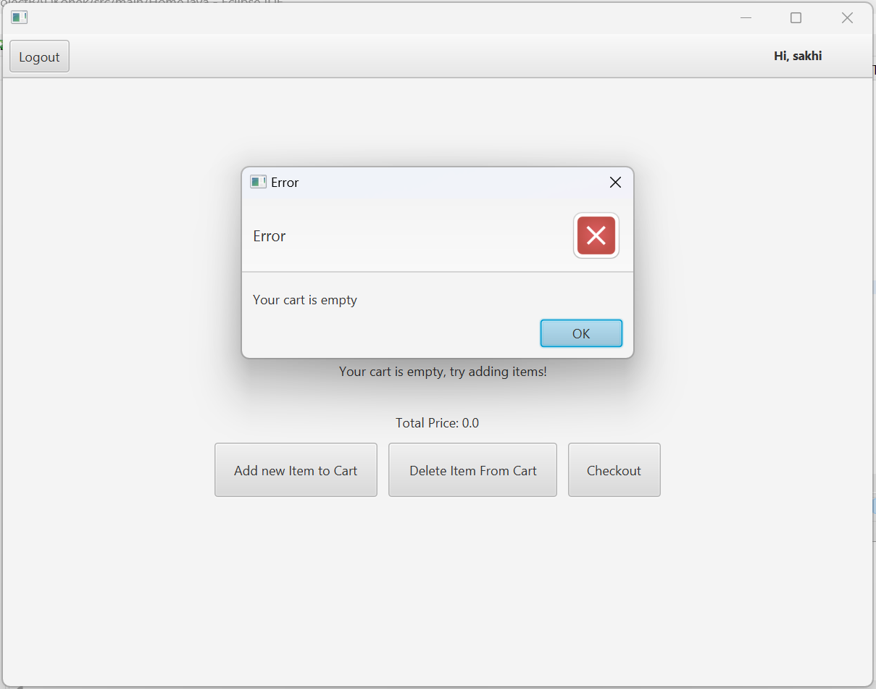
Jika cart masih kosong dan tombol “Checkout” di klik, sistem akan menampilkan alert dengan tipe error, dan sistem tidak akan melanjutkan untuk pindah ke halaman Checkout sampai data pada cart diisi.

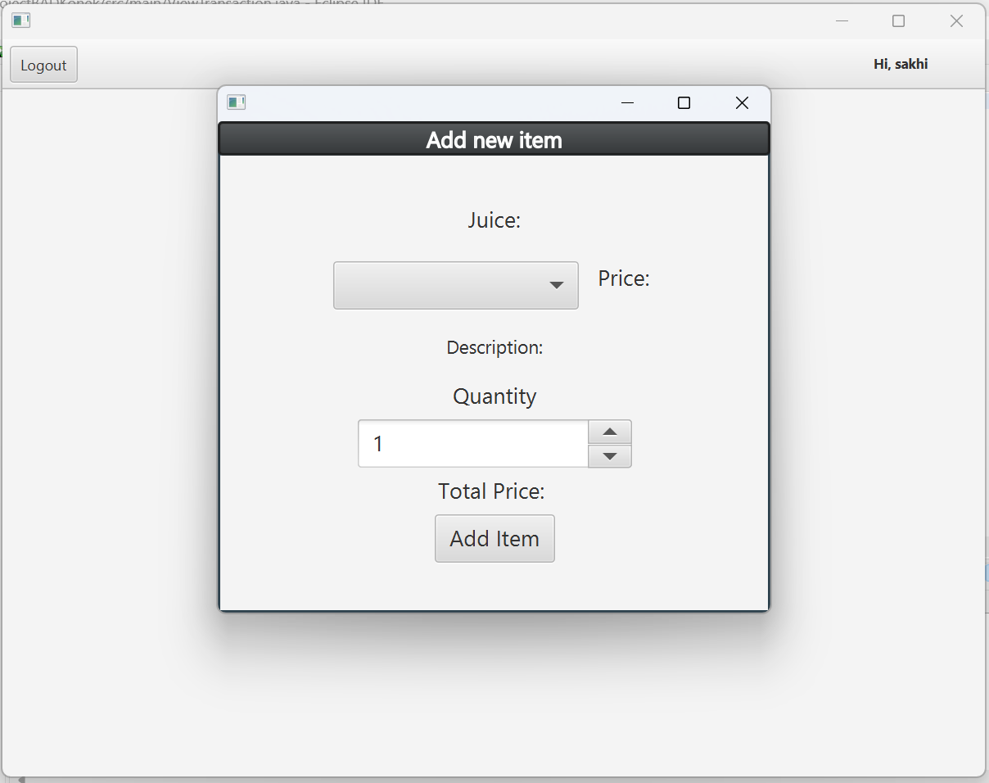
Jika tombol “Add” ditekan, sistem akan menampilkan pop-up window Add yang dibuat menggunakan jfxtras window. Pada window ini, terdapat title “Add new item”, label “Juice” sebagai keterangan atas combobox untuk memilih jenis juice (terkoneksi dengan database), label “Price”, label “Description” beserta isinya (jika sudah memilih salah satu juice), label “Quantity” sebagai keterangan atas spinner untuk memilih quantity, label “Total Price” beserta isinya yaitu total harga (jika sudah memilih juice dan quantity), serta tombol “Add Item” untuk menambahkan juice ke dalam cart yang akan secara otomatis menutup window ini. Layouting komponen pada pop-up window ini diatur dengan menggunakan hbox dan vbox yang kemudian dimasukkan kedalam grid pane.

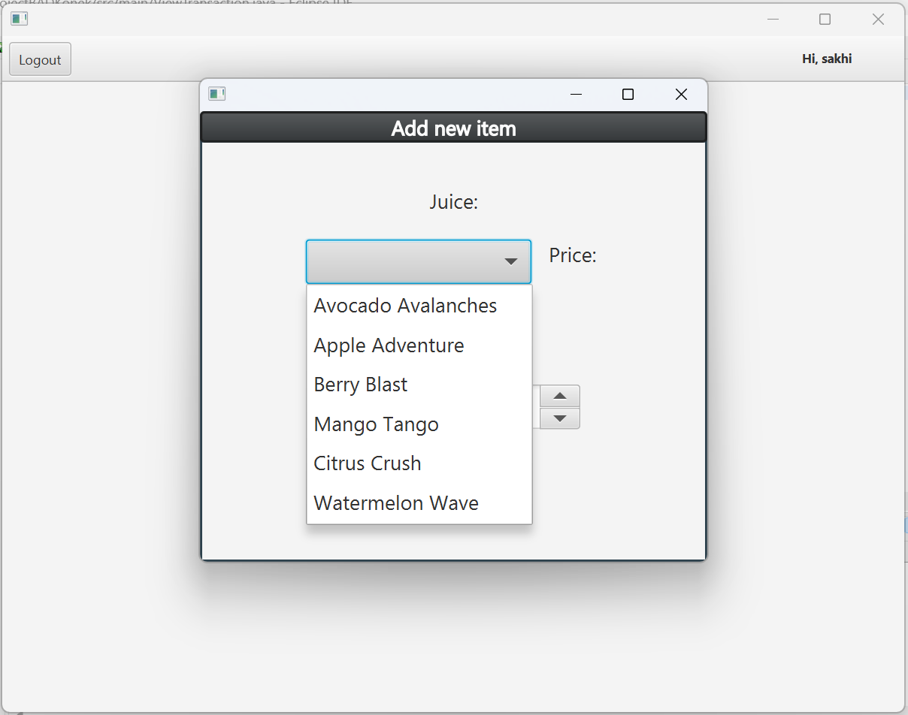
List juice akan ditampilkan apabila combobox di klik. Untuk memilih juice, salah satu dari juice yang terdapat pada combobox harus di klik.

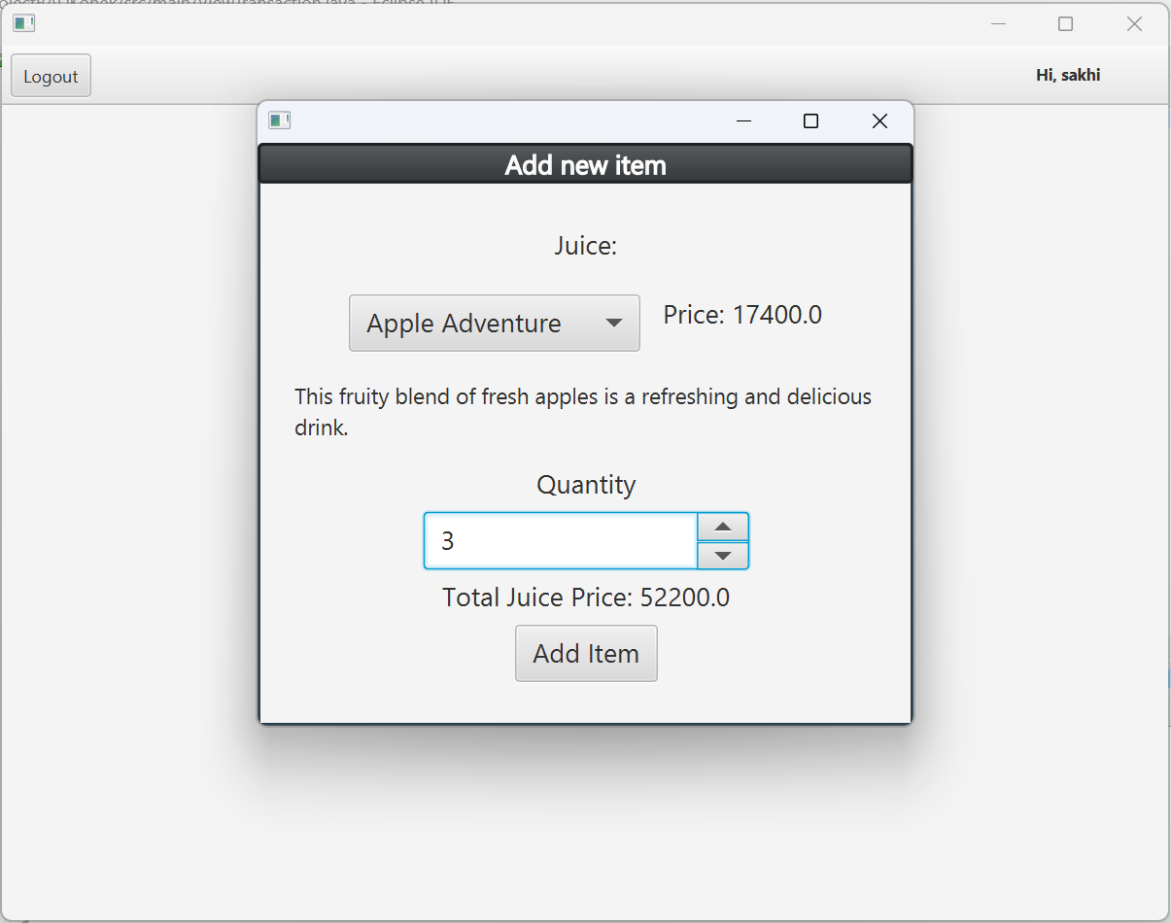
Setelah memilih salah satu juice pada combobox dan quantity pada spinner (1 sebagai default), maka deskripsi dari juice yang dipilih akan ditampilkan serta total price (harga juice dikalikan dengan quantity) akan ditampilkan oleh sistem.

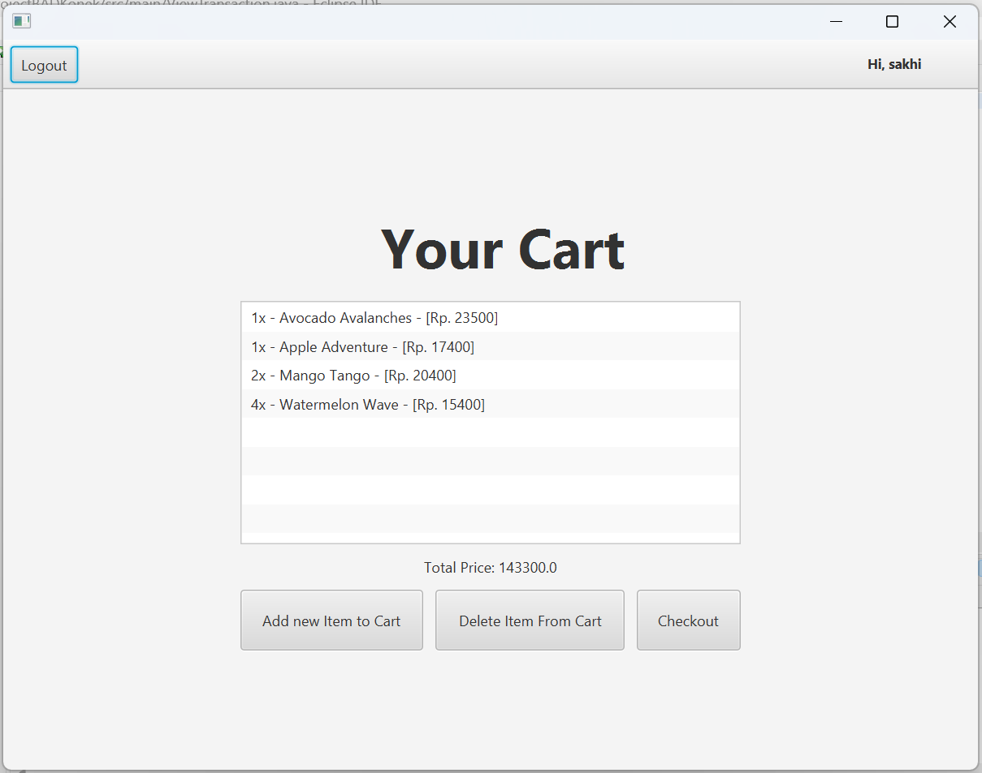
Tampilan pada halaman Home setelah terdapat item pada cart, dimana terdapat listview yang berisikan juice yang telah di add ke dalam cart sebelumnya, dan total price (total harga semua juice pada cart).
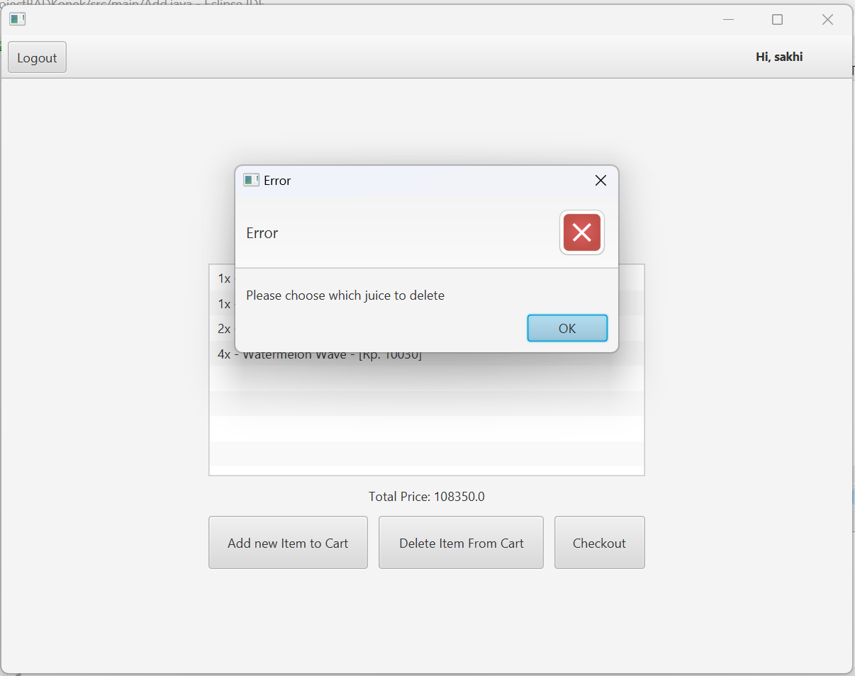
Jika tombol “Checkout” ditekan, tetapi belum ada juice pada cart ataupun juice pada cart yang ingin dihapus tidak di klik, maka sistem akan menampilkan error alert yang memberi tahu “Please choose which juice to delete”.

- Check Out
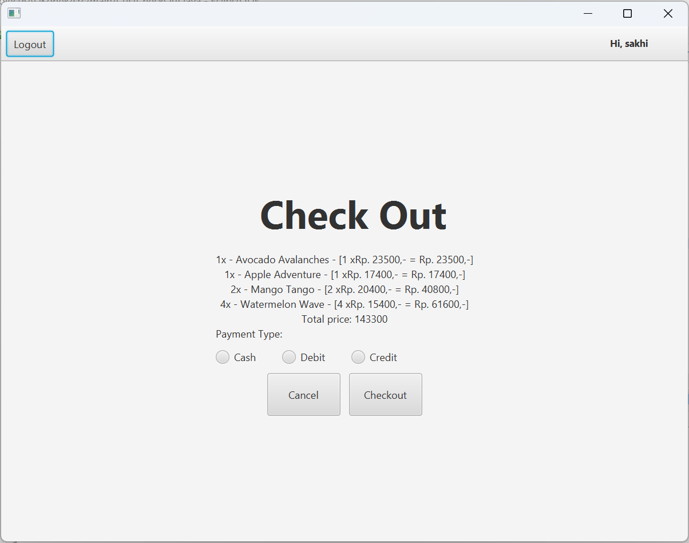
Tampilan awal halaman Checkout dimana pada halaman ini user dapat melihat list juice yang telah ditambahkan ke dalam cart beserta harganya, memilih payment type, serta melakukan checkout dimana data secara otomatis masuk ke dalam database. Halaman Checkout yang dibuat menggunakan scene yang berukuran 800x600, dimana pada bagian atas terdapat toolbar yang berisi tombol “Logout” untuk melakukan log out dan akan diarahkan ke halaman Login, serta label sapaan “Hi, (username)” yang terkoneksi dengan database untuk menampilkan username. Posisi toolbar ini di set ke atas (top) menggunakan border pane dan penempatan elemen pada toolbar menggunakan region untuk mengatur jarak antara tombol “Logout” dan label sapaan. Pada bagian tengah, terdapat label “Check Out”, label yang berisi list barang pada cart beserta quantity, harga per juice, serta total harga, lalu label “Payment Type” sebagai keterangan atas 3 radio button di bawahnya untuk memilih payment type yang disusun menggunakan hbox. Komponen-komponen tersebut diatur menggunakan hbox dan vbox yang kemudian dimasukkan ke dalam grid pane, lalu grid pane tersebut di set posisi center menggunakan border pane.

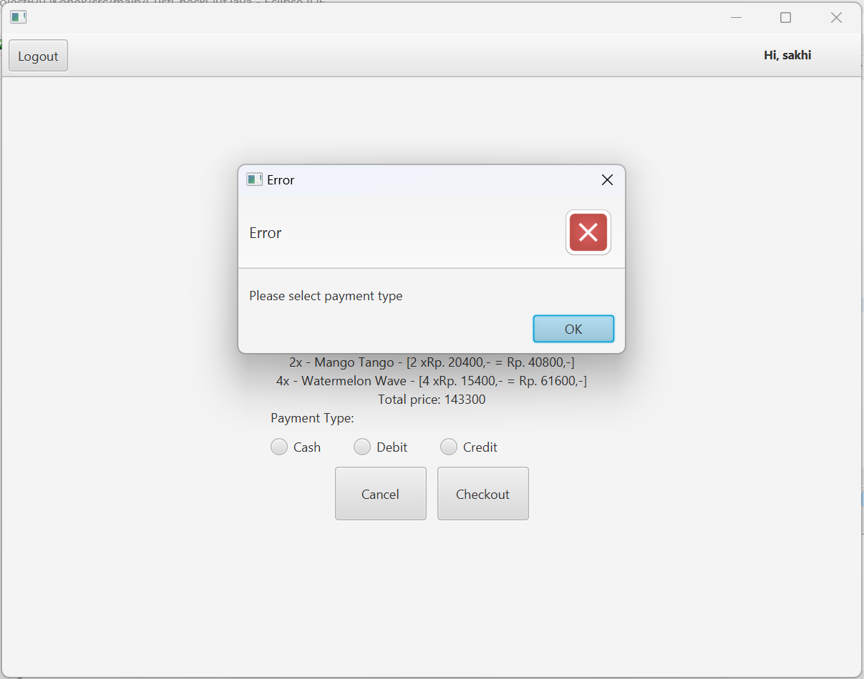
Jika tombol “Cancel” ditekan, maka sistem akan melakukan navigasi ke halaman Home. Jika tombol “Checkout” ditekan, tetapi salah satu dari tiga payment type belum dipilih (radio button), sistem akan menampilkan error alert “Please select payment type”.
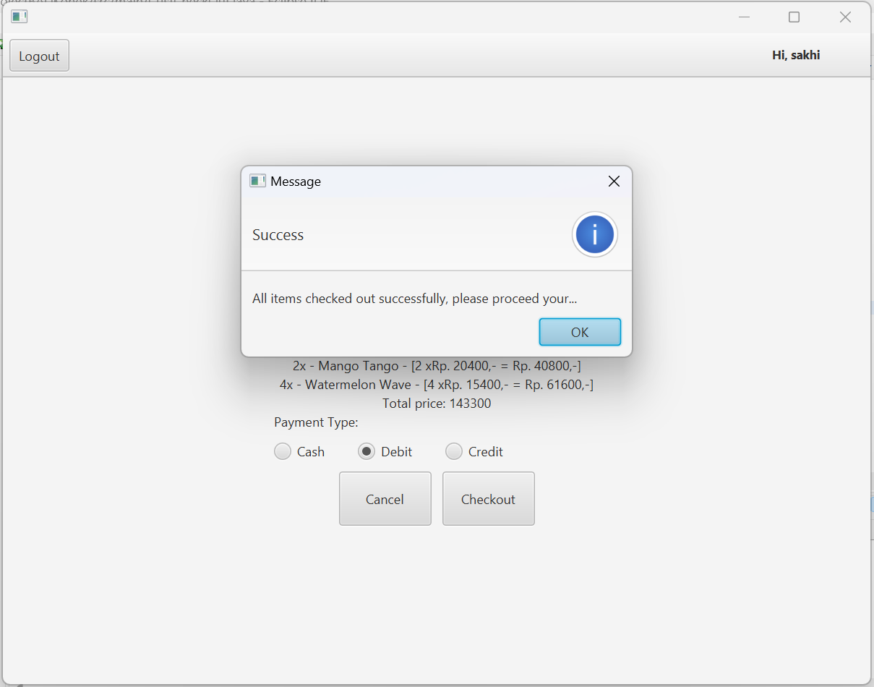
Jika pengguna sudah memilih salah satu dari tiga payment type, sistem akan menampilkan information alert untuk memberi tahu bahwa check out sukses. Lalu, item pada cart akan ditambahkan ke dalam database.

- Admin View Transaction
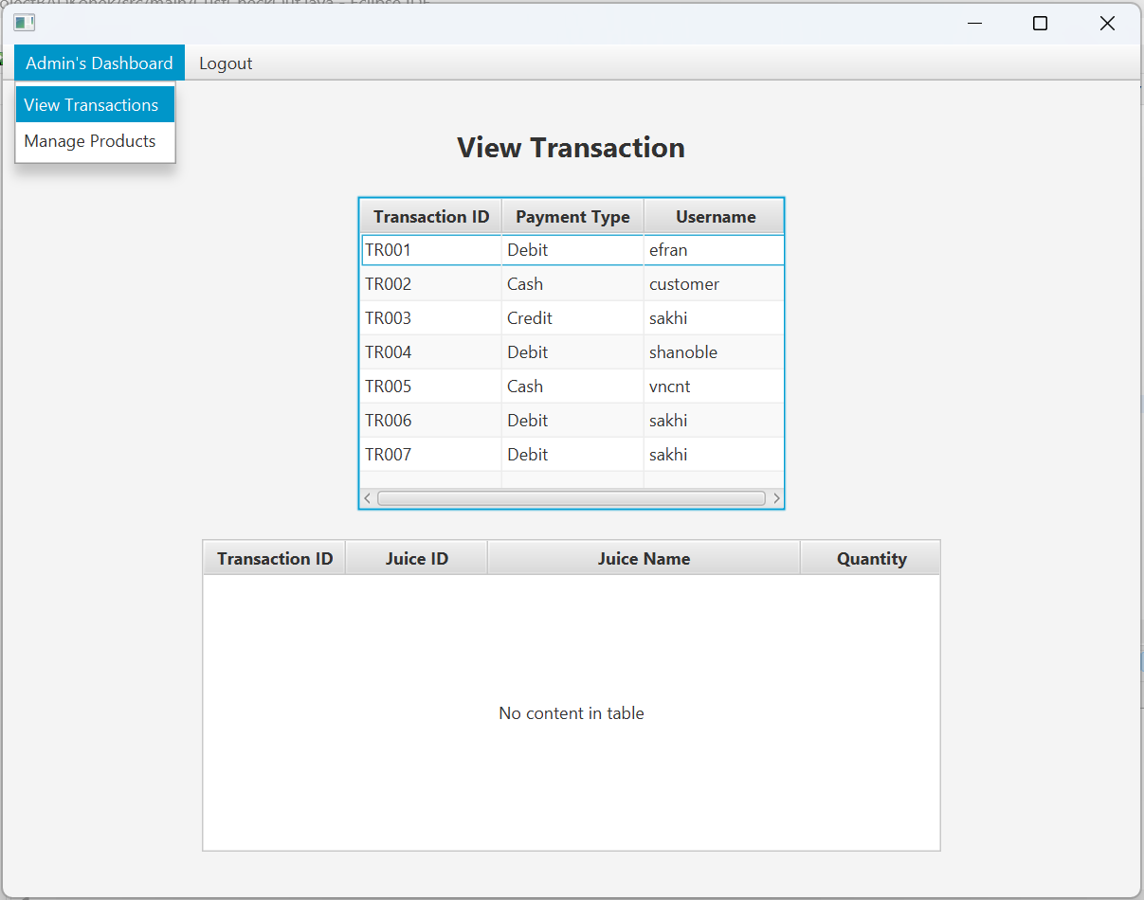
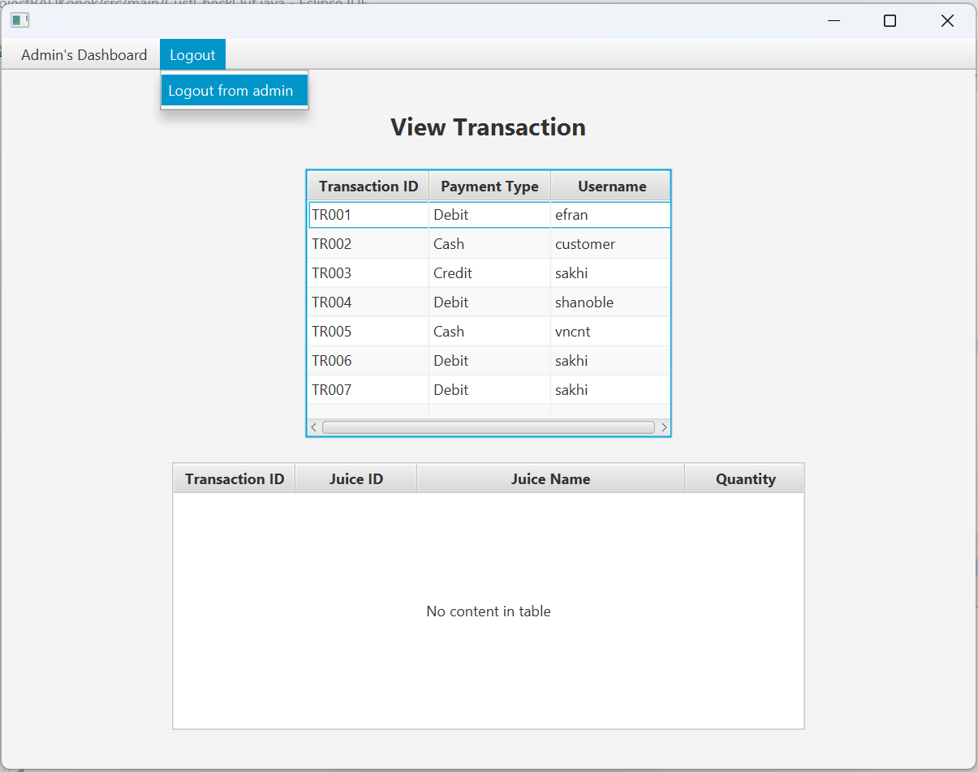
Tampilan dari halaman View Transaction jika pengguna memiliki role Admin, sistem akan mengarahkan langsung ke halaman ini. Pada sisi kiri atas, terdapat dua menu yaitu “Admin’s Dashboard” dan “Logout”. Pada menu “Admin Dashboard terdapat dua menu item yaitu “View Transaction” dan “Manage Products” untuk melakukan navigasi antar kedua halaman tersebut. Sedangkan, menu “Logout” memiliki satu menu item yaitu “Logout from Admin” yang jika di klik, akan melakukan logout dan kembali ke halaman Login. Di sini, juga terdapat title label “View Transaction” di bagian atas. Lalu, terdapat Table View pertama di bagian atas untuk Transaction table yang memiliki kolom Transaction ID, Payment Type, dan Username serta Transaction Detail table yang memiliki kolom Transaction ID, Juice ID, Juice Name, dan Quantity dimana di dalam kedua tabel tersebut terdapat scrollpane. Komponen-komponen tersebut diatur menggunakan hbox dan vbox yang kemudian dimasukkan ke dalam grid pane, lalu grid pane tersebut di set posisi center menggunakan border pane.

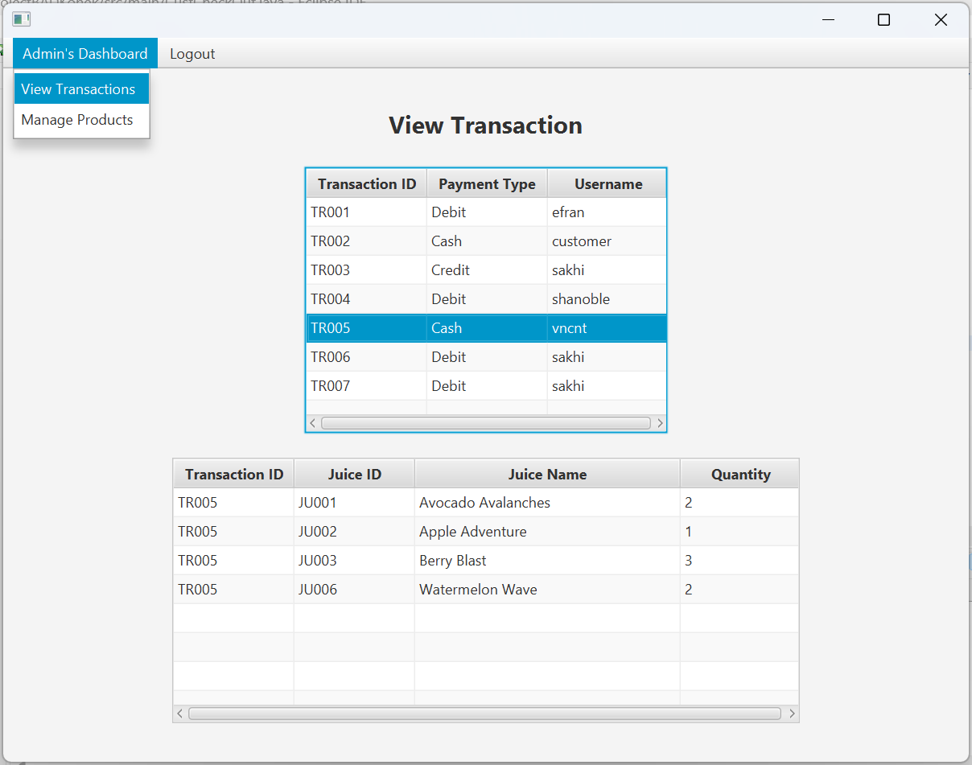
Apabila, user mengklik salah satu baris dari Transaction table (tabel atas) maka akan muncul data Transaction ID, Juice ID, Juice Name, dan Quantity pada Transaction Detail table (tabel bawah). Kedua tabel ini telah diberikan scrollpane, serta diatur tinggi serta lebarnya menggunakan method setMaxWidth() serta setMaxHeight(), serta setMinWidth() pada tiap column agar rapi.

- Admin Manage Products
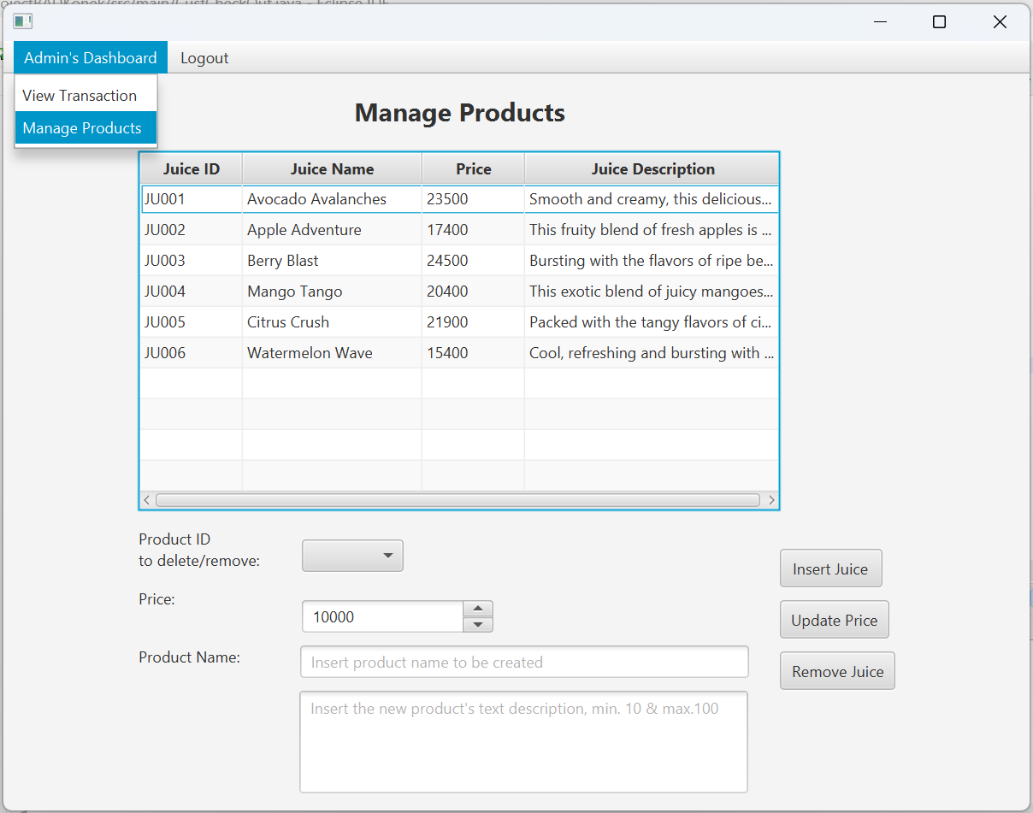
Tampilan dari halaman Manage Products yang dapat diakses oleh pengguna dengan role Admin melalui menu bar Admin’s Dashboard dan memilih menu item Manage Products. Pada sisi kiri atas, terdapat dua menu yaitu “Admin’s Dashboard” dan “Logout”. Pada menu “Admin Dashboard terdapat dua menu item yaitu “View Transaction” dan “Manage Products” untuk melakukan navigasi antar kedua halaman tersebut. Sedangkan, menu “Logout” memiliki satu menu item yaitu “Logout from Admin” yang jika di klik, akan melakukan logout dan kembali ke halaman Login. Di sini, juga terdapat title label “Manage Products” di bagian atas. Lalu, terdapat Table View di bagian atas yang memiliki kolom Transaction ID, Payment Type, dan Username. Lalu, di bawah tabel terdapat label “Product ID” beserta combobox ID juice, label “Price” beserta spinner untuk melakukan set harga (default 10000), label “Product Name” beserta textfield untuk menginput nama produk serta text area untuk menginput deskripsi dari produk. Pada bagian kanan, terdapat tiga tombol yaitu “Insert Juice” untuk menambahkan juice, “Update Price” untuk melakukan update harga, dan “Remove Juice” untuk menghapus juice dengan cara memilih salah satu juice pada tabel. Komponen-komponen tersebut diatur menggunakan hbox dan vbox yang kemudian dimasukkan ke dalam grid pane, lalu grid pane tersebut di set posisi center menggunakan border pane.

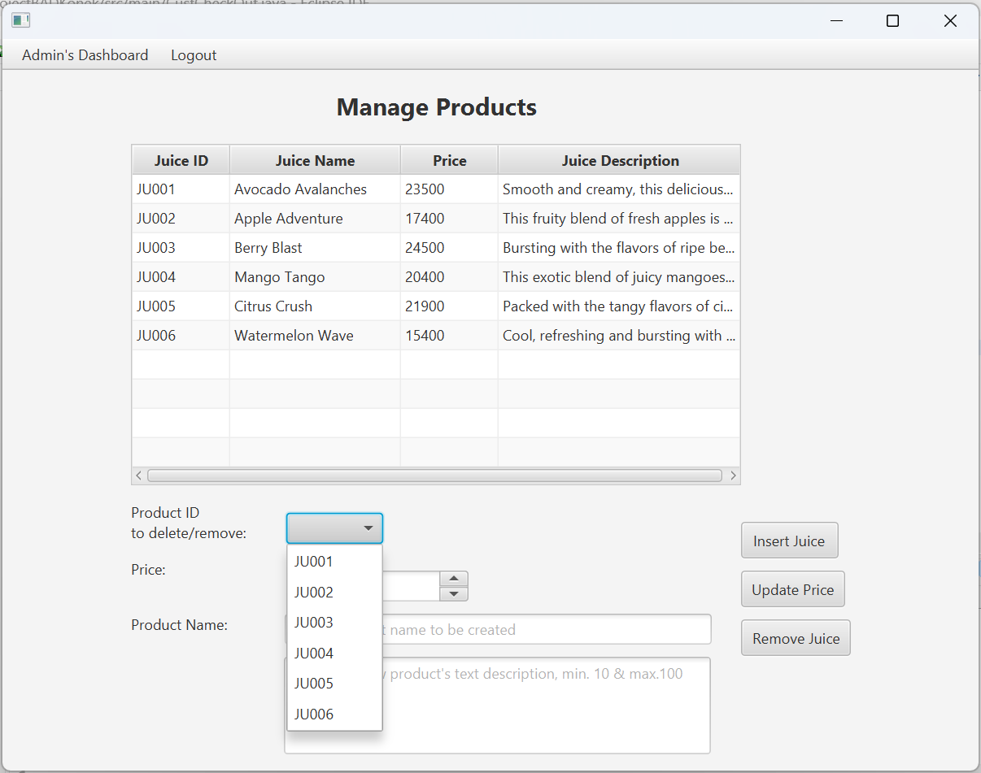
Berikut adalah tampilan combobox Product ID jika di klik, yang berisi Juice ID yang terdapat di database serta table.
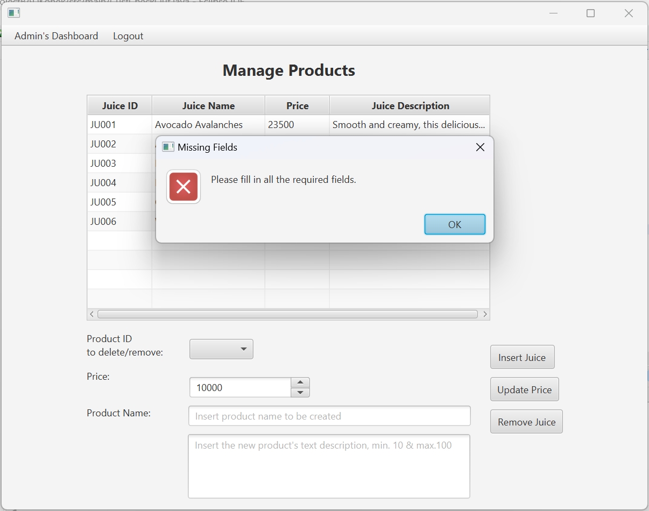
Jika tombol “Insert Juice” di klik, tetapi salah satu atau semua informasi yang dibutuhkan masih kosong (pada combobox, spinner, textfield, dan text area), maka sistem akan menampilkan error alert dan juice tidak dapat di insert.

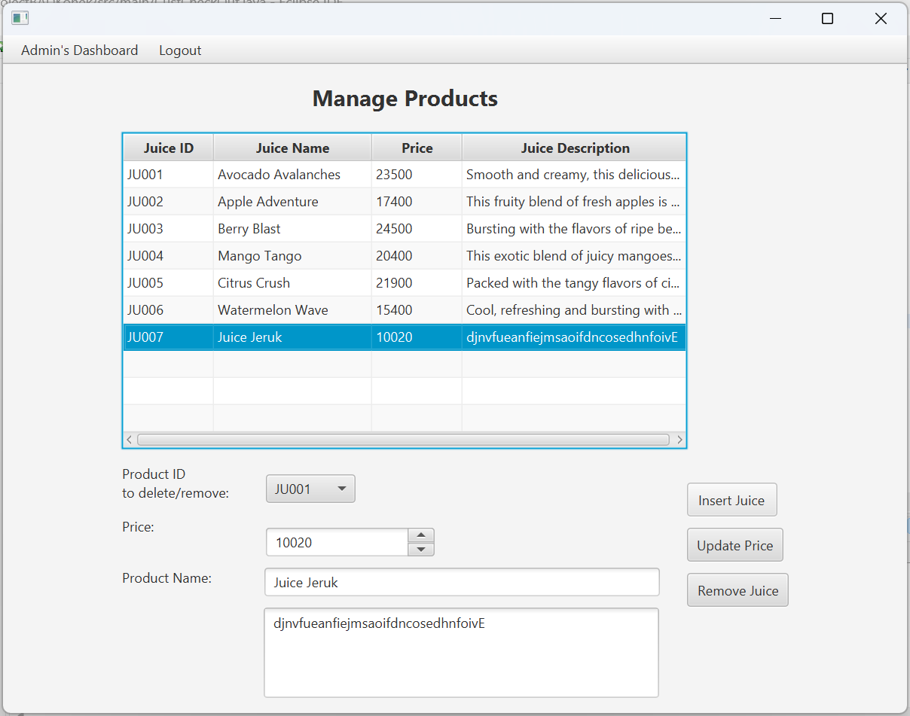
Jika semua data yang dibutuhkan telah diisi, lalu tombol “Insert Juice” di klik, sistem akan menambahkan data yang telah diisi ke dalam table serta database.
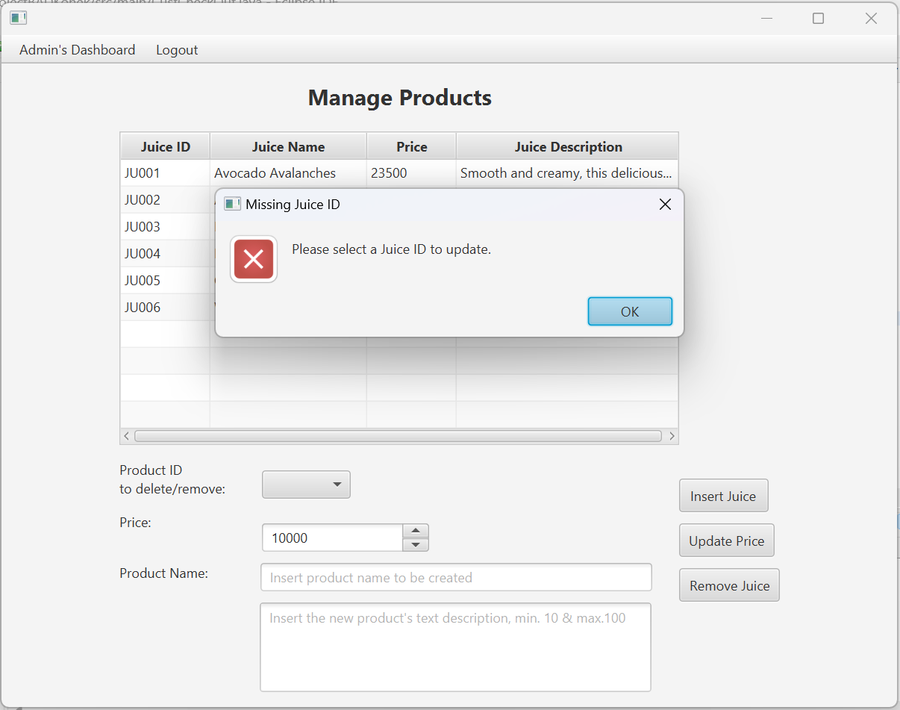
Jika tombol “Update Price” di klik, tetapi salah satu atau semua informasi yang dibutuhkan masih kosong (pada combobox, spinner, textfield, dan text area), maka sistem akan menampilkan error alert dan harga juice tidak dapat di update.

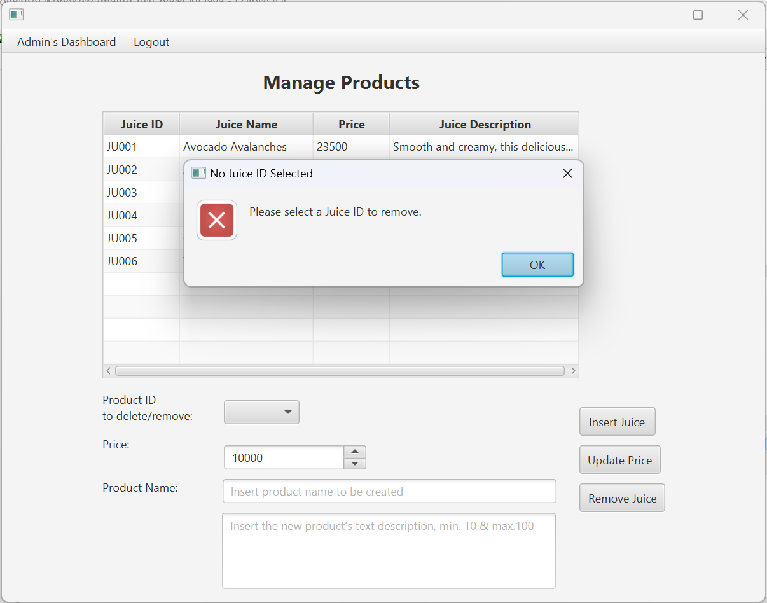
Jika tombol “Remove Juice” di klik, tetapi Juice ID dalam combobox belum dipilih, maka sistem akan menampilkan error alert dan juice tidak dapat di delete/remove.
Tampilan dari halaman Manage Product yang mana akan muncul saat user dengan role admin login dan memilih menu item Manage Product. Adapun, tampilannya terdiri dari Table View untuk Product Table yang berisi kolom Juice Id, Juice Name, Price, dan Juice Description.

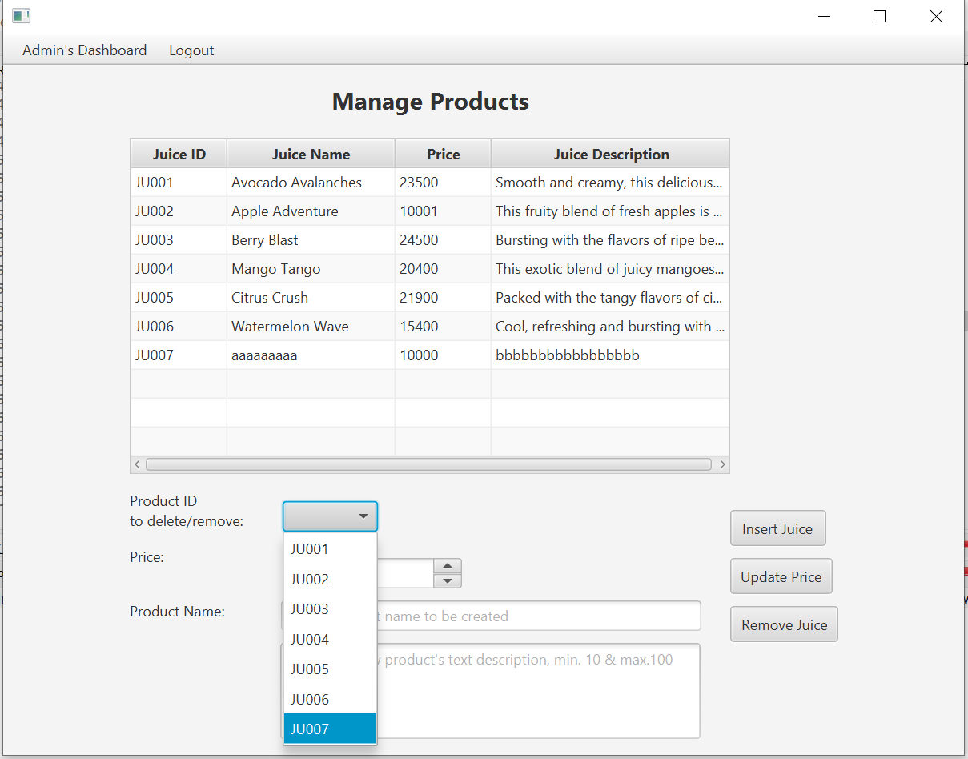
Kemudian, apabila admin melakukan insert juice maka data tersebut akan ditampilkan ke dalam list table yang mencakup generate juiceId yang baru, juice name, price, juice description. Lalu, admin dapat mengklik comboBox dan memilih salah satu juiceId

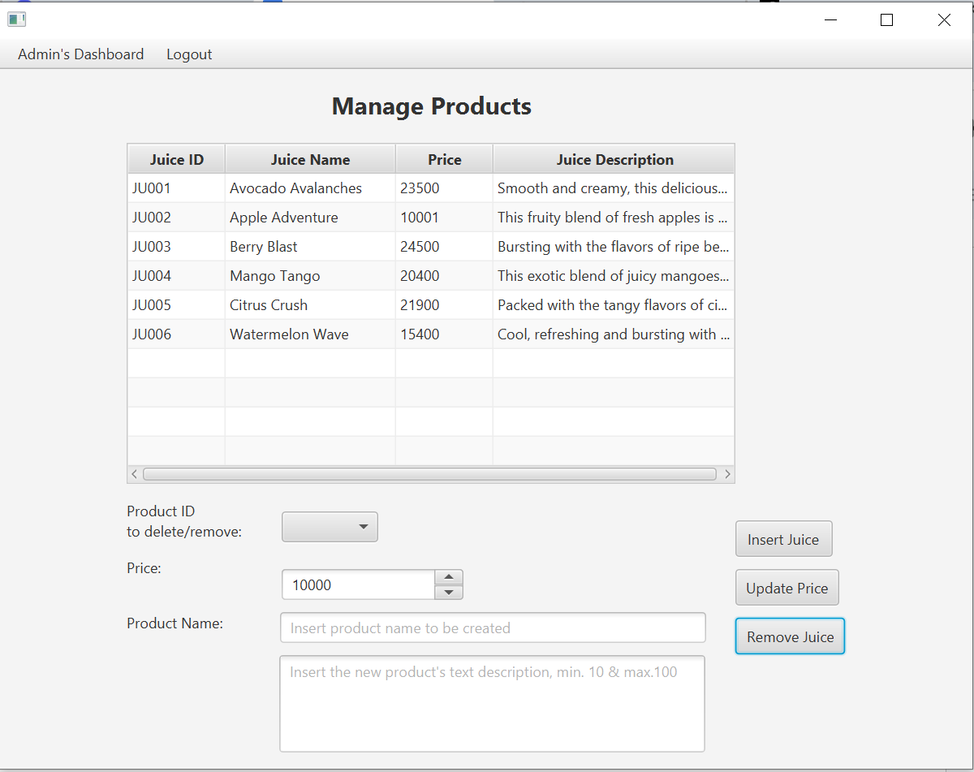
Setelah menekan tombol remove juice maka data tersebut akan terhapus
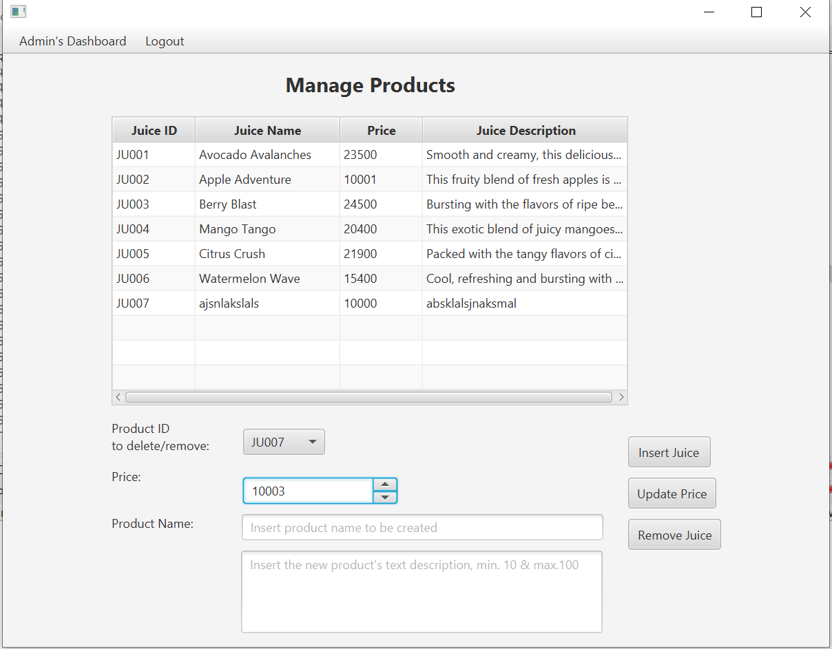
Sedangkan, apabila admin memilih salah satu dari juiceId dan melakukan perubahan pada price (minimal 10000) kemudian mengklik tombol update juice
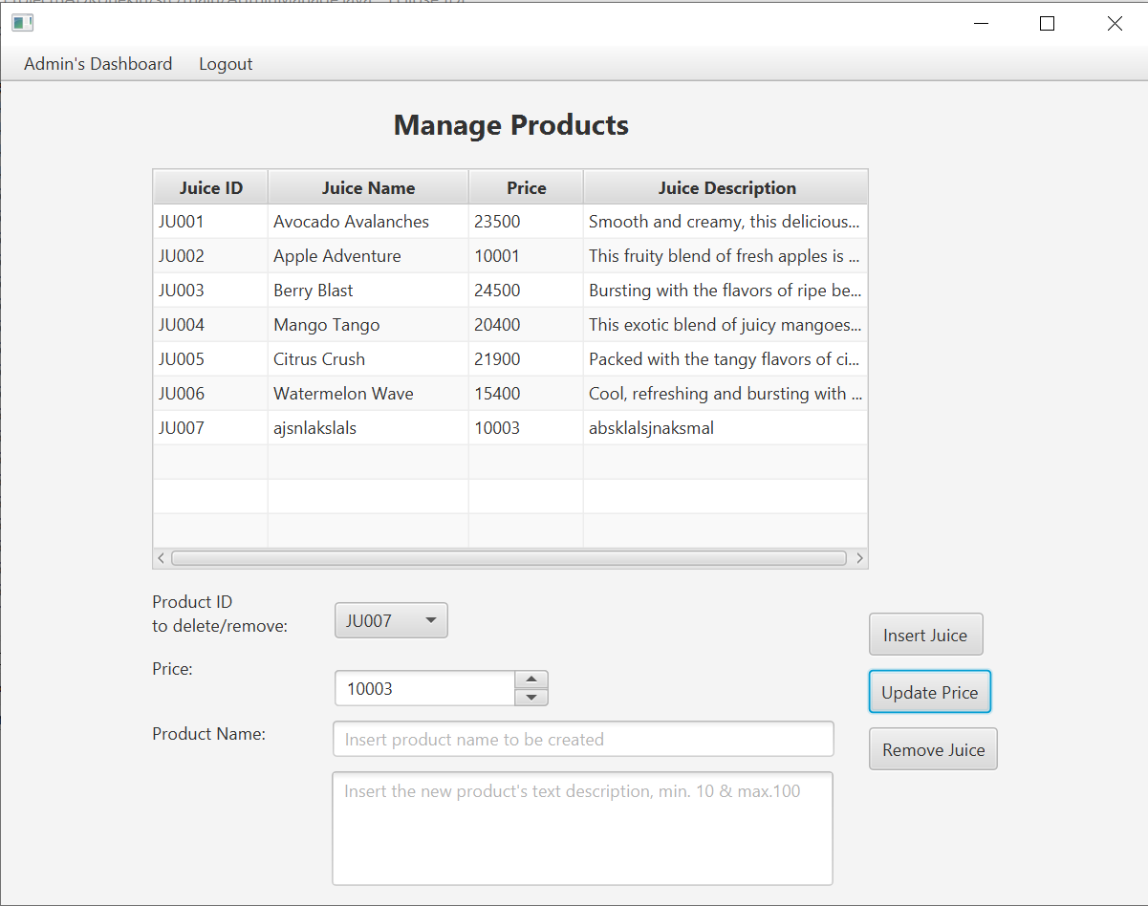
Maka, harga akan berubah menjadi sesuai yang telah di-update oleh admin dan juga perubahan akan tersimpan ke dalam database

- Reference
- https://www.tutorialspoint.com/javafx/javafx_ui_controls.htm
- https://www.tutorialspoint.
- com/javafx/javafx_event_handling.htm
- https://www.geeksforgeeks.org/javafx-tutorial/
- https://www.javatpoint.com/javafx-tutorial
- https://jenkov.com/tutorials/javafx/index.html

- Group Member
- 2602057500 – Jason Chandra
- 2602056681 – Calvina Meredith
- 2602058296 – Devinnito Gabriel Kristianto
- 2602056126 – William Finly Kusuma

